Thứ hai, ngày 17 tháng 5 năm 2021

Toán

**Ôn tập về Tìm hai số khi biết tổng hoặc hiệu và tỉ số của hai số đó.**

**Yêu cầu 1:** Các em thực hiện bài 1, 2, 3 trên trang 176 vào vở.

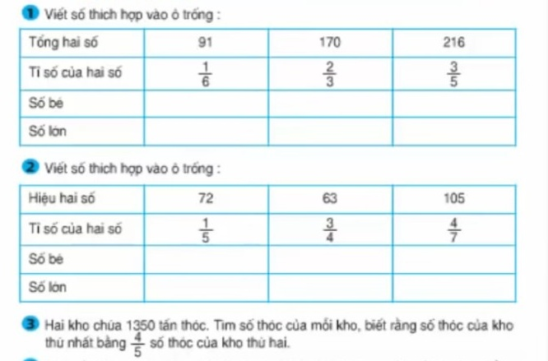

**Yêu cầu 2:** Học sinh gửi bài làm qua Zalo.

Thứ hai, ngày 17 tháng 5 năm 2021

Tập đọc

**Ôn tập Tiết 1**

**Yêu cầu 1:** Học sinh xem lại bài và trả lời các câu hỏi sau.

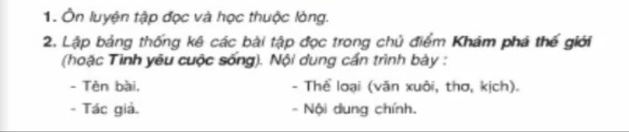

Thứ hai, ngày 17 tháng 5 năm 2021

Kể chuyện

**Ôn tập Tiết 2**

**Yêu cầu 1:** Học sinh xem lại bài và trả lời các câu hỏi sau.

